32. Двойное лучепреломление. Поляризация света при двойном лучепреломлении, обыкновенный и необыкновенный лучи. Анализ поляризованного света с помощью пластинки в четверть волны

**Двойное лучепреломление**

Датский ученый Э. Бартолин в 1669 г. обнаружил явление двойного лучепреломления на кристалле исландского шпата. Направленный на кристалл пучок света разбивается на два луча: *обыкновенный* и *необыкновенный*, параллельные друг другу. Эти лучи плоско поляризованы во взаимно перпендикулярных плоскостях.

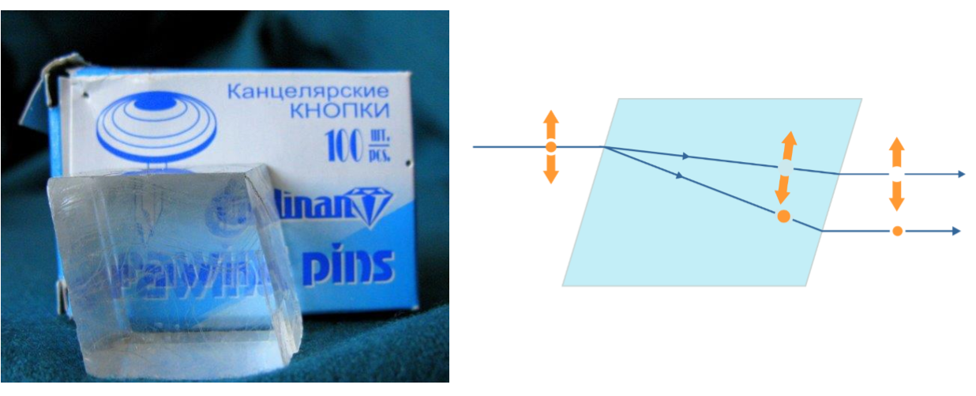

При преломлении света в некоторых кристаллах, например в исландском шпате, возникают два преломленных луча. Такие кристаллы получили название *двояко преломляющих*. Некоторые кристаллы, например турмалин, в зависимости от их ориентации не пропускают тот или иной из преломленных лучей.

*Двойное лучепреломление* - явление, при котором луч, падающий на границу кристалла раздваивается на два луча:

1. *Обыкновенный* подчиняется законам геометрической оптики (обозначается ***о***).
2. *Необыкновенный* не подчиняется законам геометрической оптики и не лежит в плоскости падения (обозначается ***е***).

*Двойное лучепреломление* (из презентации) – раздвоение преломленного луча на два луча, распространяющихся в общем случае в разных направлениях и с разными скоростями.

Кристаллы, обладающие двойным лучепреломлением, подразделяются на *одноосные* и *двуосные*. В одноосных кристаллах существует одно направление, в которых свет не разделяется на два луча. В двуосных кристаллах существует два таких направления.

Существует большая группа одноосных кристаллов, например исландский шпат (кальцит СаСО3), и двухосных кристаллов: турмалин, кварц и др., у которых две *оптические оси*.

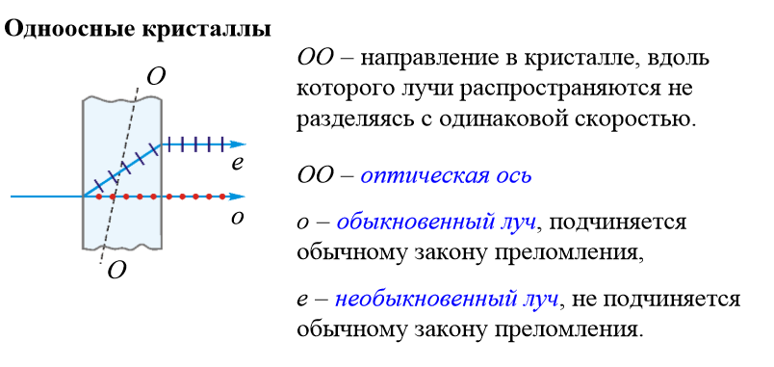

*Оптическая ось кристалла* – направление в кристалле, по которому луч света распространяется, не испытывая двойного лучепреломления.

*Главная плоскость* – плоскость, проходящая через направление луча света и оптическую ось кристалла.

Колебания светового вектора в обыкновенном луче происходят перпендикулярно главной плоскости. В необыкновенном параллельно главной плоскости.

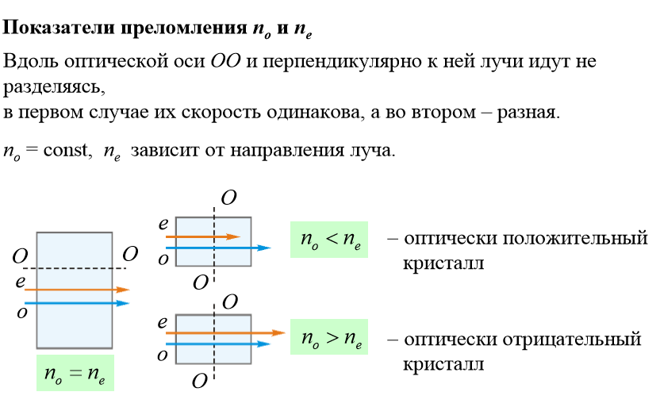

При падении естественного луча света под определенным углом на анизотропный кристалл возникают две световые волны, которые различаются своими волновыми поверхностями. Эти волны называют обыкновенной и необыкновенной. У обыкновенной волны волновая поверхность − *сфера*, у необыкновенной − *эллипсоид вращения* вокруг оптической оси кристалла.

